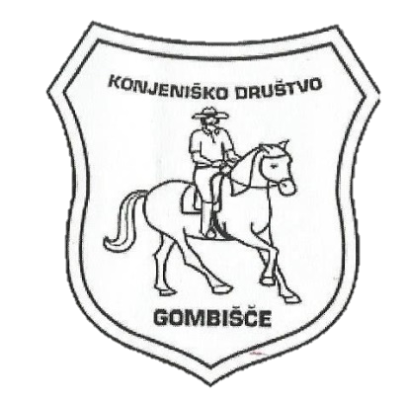
VABILO
Konjeniško društvo Gombišče, vabi na brezplačno predavanje

- PREHRANA KONJ
- POROD PRI KOBILAH

ki bo potekalo 10. marca 2017 ob 18.uri v prostorih kulturnega doma
Veliki Gaber.

Predaval bo prof. dr. Marjan Kosec iz veterinarske fakultete Ljubljana

VLJUDNO VABLJENI

